.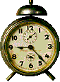 Проект
«Часы – наши помощники»
Руководитель: Кузьмина Л.М.
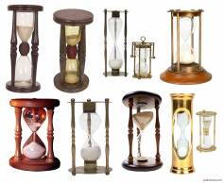
Цели работы:
- Познакомить детей с историей возникновения часов, их разновидностями
- Донести к пониманию детьми назначение часов и их функции
- Учить определять причинно-следственные связи
- Развивать творческое воображение, логическое мышление, речевую активность
- Воспитывать умение беречь и ценить время
Участники проекта: дети старшей и подготовительной групп
Сроки реализации:Начат: 2008 г Закончен: 2010 г

В проекте представлены:
- Конспекты занятий
- Перспективный план работы
- Подборка дидактических игр
- Итоги тестирования «Что мы знаем о часах»
- Консультации для родителей
- Подборка стихов, загадок, песен
- Перечень литературы по теме

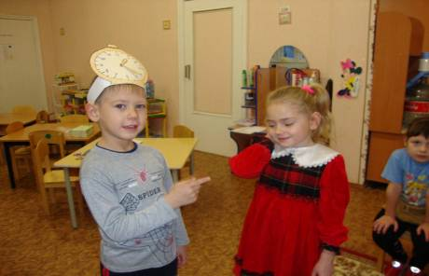

Результаты работы:
- Дети умеют ориентироваться во времени
- Определяют время по часам
- Знакомы с историей возникновения часов

